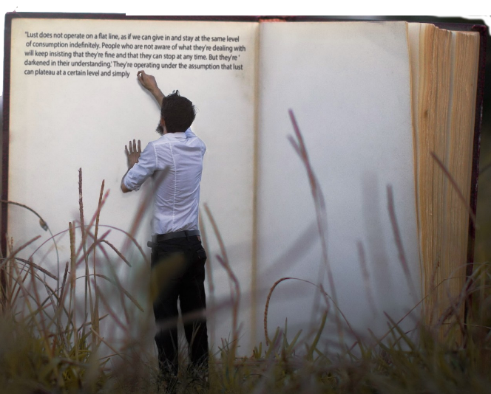

**Урок позакласного читання , зарубіжна література, 5 клас**

**Тема:**  Книга в житті людини.

Представлення результатів роботи над проектом «Я читаю: сам, разом, своє».

**Мета:** з'ясувати значення книжки в житті людини, функції книги;

ознайомити учнів з відомостями про рукописні книги часів Київської

Русі; визначити роль письменницької діяльності у створенні книжок,

складність і особливість процесу творчості, місце у ньому уяви і

фантазії митця, а також роль читача в «житті» художнього тексту;

розвивати навички ведення діалогу, дискусії, культуру зв’язного

мовлення, увагу, спостережливість, навички уважно читати й сприймати

тексти; формувати читацькі смаки; виховувати шанобливе ставлення до

книги, освіти, повагу до письменницької праці;

представити результати роботи учнів класу над проектом «Я – читаю:

сам, разом, своє».

**Тип уроку:**комбінований

**Обладанання:** мультимедійна презентація проекту «Дитяча книжкова полиця моїх батьків», проекту «Я-читаю:сам, разом, своє», виставка книг, карта континентів світу, дитячі ілюстрації до творів, виставка учнівських фанфіків.

**Епіграф:**

*Книги - наставники, що навчають нас без різок і палиці, без слів і гніву, без грошей і без форми; коли не підійдеш до них, вони не сплять, не бурчать, якщо ти помилився, і не сміються, якщо ти чогось не знаєш. Любов до книг – то любов до мудрості.*  *(Річард де Бері)*

**ХІД УРОКУ**

**І. Організаційний момент**

1. **Забезпечення емоційної готовності до уроку**

**-** кольоровий настрій (гість уроку – оранжевий колір);

1. **Повідомлення теми та мети уроку**

Мені б хотілося, щоб ми разом переконалися, що книга є найавторитетнішим джерелом інформації у наш час.

Епіграфом до сьогоднішнього уроку є слова англійського єпископа, доглядача Оксфордської бібліотеки та вчителя королівської родини – Річарда де Бері (1287-1345), людини, яка в добу Середньовіччя запалила справжню любов до книги. Слова, мовлені ним більше ніж 700 років тому можна вважати актуальними й нині.

* ***Як ви розумієте епіграф?***
* ***Чи згодні ви зі словами Річарда де Бері?***
* ***Яка частина епіграфа імпонує вам найбільше, чому?***
* ***Чи дійсно можна сказати, що « Любов до книг – любов до мудрості»?***

**ІІ. Актуалізація опорних знань у формі бесіди**

Уявіть собі, яким бідним, одноманітним і не цікавим стало б наше життя, якщо з нього раптом зникли б книги. Ні кіно, ні телебачення, ні театр не можуть замінити людині безцінного спілкування з художньою літературою. Розгортаємо цікаву книгу і слідом за власною уявою переносимося в дивовижні світи, на інші планети, пізнаємо таємницю природи, дізнаємося про життя рослин і тварин і щоразу стаємо мудрішими і добрішими.

Саме з книжок ми узнаємо, як живуть народи різних країн, як борються вони за свободу, дізнаємось про велику відкриття науки і техніки, про зірки і планети, про рослини і тварини. З давніх-давен учені, письменники, філософи відображали в книжках знання, досвід свого покоління, свої думки і зберегли все це для нащадків.

Ще в часи Київської Русі книга була в великій пошані. «Велика користь буває від учення книжного. Книги - це ріки, що напоюють світ, це джерела мудрості, адже в них глибина незміряна, пірнаючи в яку добуваєш дорогі перли»,- пише давньоруський літописець. Тому й зрозуміло, чому в Київській Русі існувало чимало книгозбірень при монастирях і церквах, при дворах князів і бояр.

В.О.Сухомлинський твердив, що хороша книга часто вирішує долю людини. Він велику увагу приділяв вихованню у школярів пошани до книжки, любові до рідного слова. Відомо, що діти в Павлиші написали близько 57 тисяч казок.

А за підрахунками вчених, кількість виданих книжок становить 50 млн. назв.

Книга – чудовий світ перетворень, через який ми «бачимо» чужий біль, страждання, радість, щастя. Вона не тільки дає нам знання, але й навчає доброти і щирості. Це єдиний наш учитель, з яким ми не розлучаємося все життя.

**ІІІ. Робота над матеріалами випереджального домашнього завдання.**

1. Метод «Мозковий штурм» - асоціації зі словом «книга»

(навчає різним наукам, передбачає майбутнє, книжка зберігає досвід минулих поколінь, естетичне задоволення від краси слова, дає практичні поради, дає пізнавальну інформацію, змушує замисли митися над життєвими ситуаціями, вчинками і т.д.

2.Функції, які виконує книга для читача.

Кожен із вас згоден з тим, що книги потрібні людям. Як ви гадаєте, для чого? Багато дослідників також задавали собі це питання. І на основі їхніх праць можна виокремити п’ять основних функцій книги: інформаційну, пізнавальну, виховну, естетичну та емоційну.

* ***Чи згодні ви з тим, що такі функції притаманні книзі?***
* ***Поясніть кожну з функцій, наводячи приклади.***

**Функції, які виконує книга для читача**



3.Звернення до творів зарубіжної літератури, які вивчили.

Сьогодні ми згадаємо захоплюючу подорож, яку було розпочато ще на початку року – подорож у неповторний світ зарубіжної літератури. Чи сподобалася вона вам? Сподіваюся, що так, адже стільки фантазії, чудес та подій ви пережили разом із героями вивчених творів!

**3.1.Робота з картою континентів**



Пропоную згадати країни, авторів, героїв творів, з якими ми познайомилися протягом цього навчального року. Але хочу, щоб і зараз ви пізнавали світ, ставали мудрішими. Тому пропоную «пізнати» країну по цікавинкам, які підготували деякі учні. А після того, як ви відгадаєте країну і героїв, з якими ми подорожували по цій країні, на імпровізовану карту континентів ми розмістимо зображення героїв.

Індія:

Така популярна в наш час йога з'явилася в Індії близько 5000 років тому.

Індія подарувала нам геометрію, алгебру, а також  систему чисел і шахи.

Цікавий факт: корови в Індії є священними тваринами, чіпати і їсти їх не можна, тому вони безперешкодно ходять по містах, дорогах і пляжах.

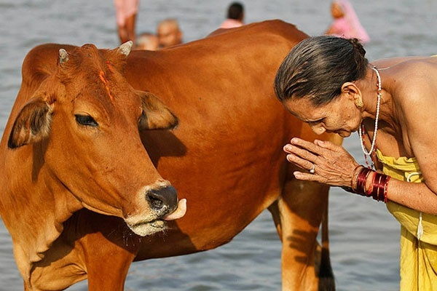

Твір: збірка «Панчататра», казка «Фарбований шакал», герой – Фарбований шакал.

Японія: казка «Іссумбосі, або Хлопчик-Мізинчик»

Японія складається приблизно з 7000 островів.

У Японії сніговиків ліплять з двох великих сніжок, а не з трьох.

Японською, караоке означає «порожній оркестр».

Стародавні воїни Японії були відомі як самураї.

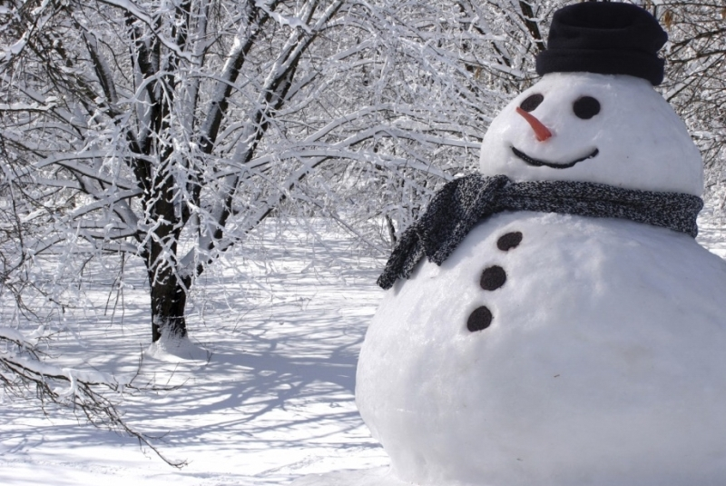

Арабські країни

Цікаві факти про мову цих країн: відсутні заглавні, тобто великі літери (імена, географічні назви – все пишеться з маленької літери); на цій мові пишуть справа наліво; фраза «АБРА КАДАБРА» означає «вилікував, він вилікував». Знахарі-лікарі цю фразу повторювали постійно, коли лікували хворого, а європейцям здавалося, що це дійсно якась «АБРА КАДАБРА».

Твір: «Тисяча та одна ніч», герої – Шахерезада, Синдбад - мореплавець

Німеччина: Я. та В.Грімм «Пані Метелиця», , Й.Гете «Нічна пісня подорожнього», Г.Гейне «Задзвени із глибини».

 Штраф за зірвану квітку становить близько 650 євро. Перші два роки   
 навчання школярі не отримують оцінок. Лише починаючи з третього класу дітей починають контролювати та виставляти бали. Система оцінювання шестибальна та може здатися незвичною для нас, адже оцінка «1» - найвища. Відвідування школи – обов’язкове, і це закон. Якщо дитина не з’являється на заняттях без поважних причин, до неї додому може прийти поліція, та попросити терміново відправити дитину до школи. На особливо нерозважливих батьків можуть навіть накласти штраф.

Данія: Г.Андерсен «Непохитний олов’яний солдатик»

Саме в Данії вперше з'явився всім відомий конструктор «LEGO», що є абревіатурою від «leg godt», у перекладі «грайте добре».  
 Через дефіцит бензину після другої світової війни, більшість данців пересіли з автомобілів на велосипеди. Криза пройшла, а звичка залишилася, тепер велосипед - найпопулярніший вид пересування.

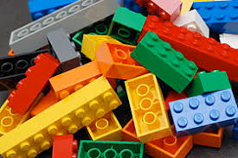  
Ірландія: О.Уайльд «Хлопчик – зірка»

Особливістю Ірландського населення є рудий колір.

 Одним із символів Ірландії є арфа. Це єдина країна в світі, де державу символізує музичний інструмент.Кожний школяр, який приїхав з іншої країни, отримує особистого наставника, що значно сприяє їх швидшому адаптуванню до нових умов навчання.  
[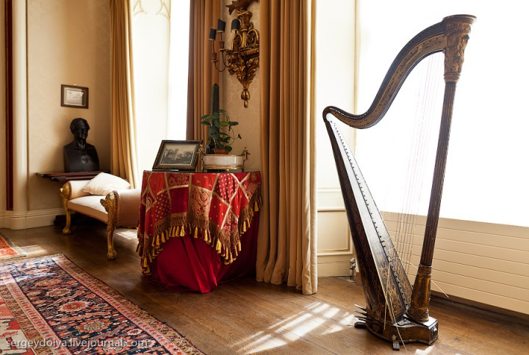](http://myplanet.com.ua/wp-content/uploads/2015/02/Ireland_arfa.jpg)

Англія: Д.Кітс «Про коника та цвіркуна»

Необхідні для взуття шнурки, були придумані саме у Великобританії в 1790 році.

Улюблений герой дитячих казок Вінні-Пух, отримав своє ім'я, завдяки справжній ведмедиці з Лондонського зоопарку.

Найпопулярнішим напоєм у Великобританії є чай.



Америка: Е.Сетон-Томпсон «Снап», М.Твен «Пригоди Тома Сойєра»,

Е.Портер «Полліанна»

Mcdonald's - найпопулярніше місце роботи. За статистикою, кожен восьмий американець встиг попрацювати в мережі швидкого харчування. Палити неповнолітнім заборонено законом. Люди в штатах воліють банани всім іншим фруктам.

**Китай:казка «Пензлик Маляна»**

Кожен п’ятий житель планети – китаєць. Населення в Китаї в чотири рази більше, ніж в Америці. Самий старий календар у світі – китайський. Цей календар уже виділяв 12 знаків зодіаку. Китай є батьківщиною самої популярної ласощі у світі – морозива.



**ІV.Сприйняття та засвоєння нового матеріалу**

1.Інформація про попередній проект

Проект учнів 5 класу

ДИТЯЧА КНИЖКОВА ПОЛИЦЯ МОЇХ БАТЬКІВ

(Читаємо разом)

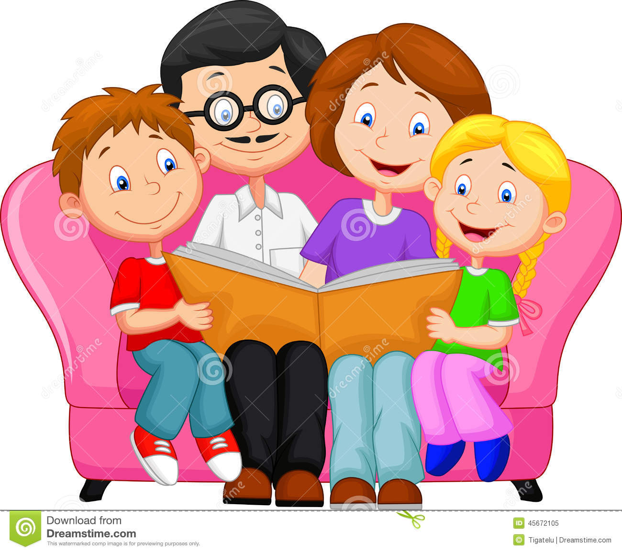

Завдяки роботі над цим проектом куди ви, разом зі своїми батьками, рідними здійснили подорож? У їх дитинство, їх відчуття та переживання, які у них викликали книги. І ви це зробили разом, а це ще одна важлива функція книг – зближувати людей, об’єднувати їх, коли разом переживаються спільні емоції.

Позитивні наслідки, емоції, а саме головне ваші дії, а саме :»Коли прочитаєш принеси свою книгу. Я теж її хочу прочитати». Підштовхнули мене до рішення – продовжувати працювати у цьому напрямку. А саме наш новий проект пов’язаний з книгами, літературою. Але вже все складніше. І зараз ми розкажемо й покажемо наші напрацювання у цьому напрямку.

2.Презентаці наробок у новому проекті

Проект учнів 5 класу

Я – ЧИТАЮ:

САМ, РАЗОМ, СВОЄ

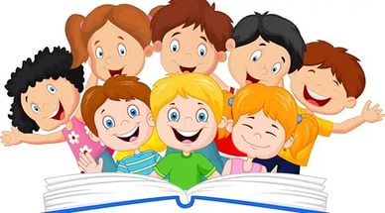

**2.**1.Перший напрямок проекту «Я – читаю: сам».

Розповідь учениці, яка відповідає за ведення книгообігу у класному «Вулику», що таке буккросинг та які результати роботи «Вулика».

НАШ КЛАСНИЙ «ВУЛИК» Є МАЛЕНЬКИМ ПРОТОТИПОМ БУККРОСИНГУ!

2.2.Другий напрямок роботи «Читаємо – разом»

Аби дитина була схильною до співчуття, варто дати їй зрозуміти, що не всі люди в суспільстві можуть жити в багатстві та злагоді. Дитина повинна розуміти, що таке хвороба, плинність життя, допомога ближньому.

«Книги, що говорять», частина проекту, ідея якого — озвучування творів шкільної програми для дітей iз вадами зору. Творам iз літератури необхідне інтонування (щоб відчувалися дія, настрій, почуття), а от для підручників характерна — так звана «сухість» і беземоційність викладу.

Знайомство з твором хлопчика «Книга в моєму житті»

«Обожнюю аромат "свіжо купленої" книги. Чисті, незаймані чужим оком сторінки шелестять,ніби листя в осінньому парку. Напевно, найприємніший звук для мого вуха.   
Читаєш, смакуєш кожне слово, розкладаєш на полички думку автора, а потім складаєш в одне, так краще розуміється. Ці змішані відчуття, коли дочитуєш чергову книгу. Водночас відчуваєш насолоду і жаль.   
Ти ж разом з героями переживав кожну подію, описану автором, і це все закінчилося! Але відразу береш в руки нову книжку і поринаєш в інший світ.»

У нас є можливість залучитися до цієї благородної справи. Ми спробуємо презентувати дітям з вадами зору наш проект «Книги, що говорять», підготувавши виразне читання (в ролях) літературних творів.

(Учні читають в ролях оповідання А. Дімаріна «Для чого людині серце»)

2.3. Третій напрямок роботи проекту «Я – читаю: своє»

Бо й справді, в книгах залишаються жити думки, прагнення, мрії представників багатьох поколінь людства. І для того, щоб ці думки й прагнення стали відомі нащадкам, передовсім потрібен великий талант автора, його прагнення донести до читача своє розуміння проблеми, бачення краси, а також наполеглива робота над словом.

Таким чином, розуміємо, що робота автора над твором – процес складний і тривалий.

Ми з вами розглянули історію книг від давнини до сучасності, від рукописних книг до інтерактивних, проте зовсім не звернули увагу на постать, без якої б ніколи не було книги. Так, мова йде про автора книги, або ж - письменника.

* ***Кого називають письменником?***
* ***Яка роль письменника у створенні книги?***
* ***Як ви вважаєте, хто може бути письменником?***
* ***Які риси, вміння та навики мають бути у письменника?***
* ***Чи потрібна спеціальна освіта, щоб стати письменником?***

Фанфік ( також фенфік; від англ. – Fan - прихильник та fiction - художня література) жанр масової літератури, створеної за мотивами художнього твору фанатом цього твору для читання іншими фанатами, який не має при цьому комерційної мети.

Фанфік, вид самостійної роботи, має великі переваги у вивченні художніх творів:

може стати першою спробою пера, засобом розвитку учнівської креативності, творчої особистості;

може стати одним із засобів глибокого розуміння природи художнього тексту;

може стати потужною мотивацією для вивчення літератури;

може навчити поважати грамотність – чужу і власну;

як креативне творче завдання може розвити в учня нестандартне мислення;

може формувати вміння перенесення учнем знань і умінь у нову ситуацію;

може сприяти створенню на уроці ситуації успіху для особистості.

Фанфік є дієвим засобом індивідуальної та колективної роботи.

( Знайомство з фанфіками учнів: «Синдбад й залізні птахи», «Том Сойєр та машина часу», Листи –хмаринки до Полліанни «Гра у радість».

**V. Підсумок уроку**

Я хочу вам побажати, щоб коли ви відкривали книгу, то це відбувалося зі смаком передчуття дива, а закривали її з обов’язковим відчуттям збагачення: новими знаннями, досвідом героїв,порадами автора, які нерідко потрібно прочитати між рядками. Не кожному це вдається, але в читанні, як і в будь-якій справі, потрібний певний досвід.Після однієї прочитаної книги ніхто не стане розумнішим. Але після десятка мудрих книг, достойних уваги, наш словниковий запас обов'язково збільшиться. Що вже є цінним для нас. Це ніби маленька перемога. А доводити самому собі, що ти чогось вартий,- дуже приємно. Підніматися у своїх очах щоразу на сходинку вище і розуміти, що можеш собою гордитися.

**У ХХІ столітті читати модно, корисно і пізнавально!**

Що ж, сьогодні ви багато чого дізналися про книгу, давайте зробимо підсумок уроку, отже, сьогодні на уроці…

* ***я дізнався…***
* ***я пригадав…***
* ***я запам’ятав…***
* ***мене вразило…***

Так, книга в житті людини має велике значення. Вона вчить розуму, мудрості, розважає, захоплює, підтримує. Перше життя книзі дає письменник, а друге — читач. До того ж, за думкою вчених, читання позитивно впливає не лише на розвиток мислення, пам’яті, емоційної та інтелектуальної сфер, а й на фізичний стан людини. За словами науковців, процес читання розслабляє та відволікає, нормалізуючи кров’яний тиск, як наслідок - люди, що читають, стресостійкі та частіше уникають серцево-судинних захворювань.

**VI. Домашнє завдання:**

**За бажанням:** написати есе на тему «Книга, що найбільше мене вразила».